背栓式石材幕墙

1.前 言
干挂石材幕墙是一种高档的外墙装修，普遍应用于各类公用建筑。背栓连接（有敲击式背栓、双切面背栓两种形式见下图）是通过背栓、连接件将石材板与骨架连接的一种石材幕墙固定方法。通过工程实践，总结形成本工法。
敲击式背栓
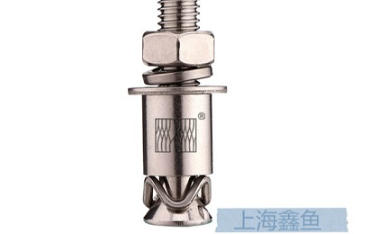
旋进式背栓
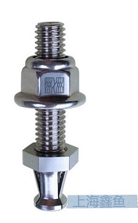
双切面背栓
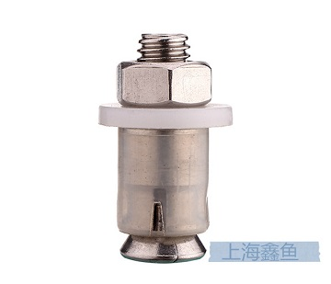

2.工法特点
2.1 对施工现场污染少，较为环保。
2.2 可准确控制石材与锥形孔底的间距，确保幕墙的表面平整度及垂直度。
2.3 每块石板材可独立安装、独立更换，作为独立单元受力，能排除硬性接触带来荷载反应，具有更好的安全性能及抗风压、抗震动和降低热胀冷缩效应等性能，使用寿命更高。节点做法灵活，使用过程中，维修更换方便。
2.4 背栓通过尼龙网套与石材板柔性连接，具有更好的抗震性能，解决石板材被挤裂、顶裂问题，有效地减少缓冲套的损坏，增加背栓抗轴向拉脱能力。
2.5 背栓式石材干挂件的承载能力高于传统做法。且石材板成孔质量好，工厂化施工程度高，板材上墙后调整工作量少，可提高现场安装进度。

3.适用范围
适用于建筑高度不大于100m、非抗震设计或抗震设防烈度不大于8度的公用建筑石材幕墙工程施工。

4.工艺原理
运用具有气压成孔技术的石材背栓钻孔设备（见下图），在石材板背部距板边100～180mm处进行磨孔、拓孔，并将成孔合格后的石材板与背栓采用尼龙网套柔性结合，并以每块石材板为单元将力直接通过骨架传递到主体结构。

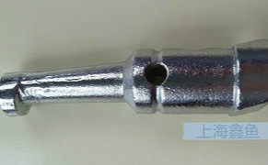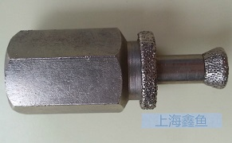
敲击式烧结钻头 双切面背栓钻头

5.施工工艺流程及操作要点
5.1 工艺流程

测量放线
现场排号
装配组件
石材板加工、成孔
金属骨架加工
金属骨架安装
刷防锈漆
隐蔽验收
铝合金连接件安装
石材板安装
石材拼缝注胶

工程质量验收
幕墙表面清洁
胶缝质量检查
安装质量检查
防火层安装
5.2 操作要点
5.2.1 施工前准备：预埋件位置、牢固性检查，当预埋件偏差超出相关要求时，应有合理的预埋件修补和弥补方案，并根据方案进行处理，直至满足要求。骨架安装前进行石材幕墙的“四性—风压变形性能、雨水渗漏性能、空气渗透性能(有热工性能要求时做)、平面内变形性能”试验。
5.2.2 测量放线：根据主体结构的基准轴线和水准点进行准确定位，对照幕墙施工图将转角位置、轴线位置、变高截面位进行复核检查，确保放线准确。测量时应控制分配测量误差，不能使误差积累。测量放线应在风力不大于4级的情况下进行，并要采取避风措施。
5.2.3 金属骨架加工、安装
1）根据施工放样图检查放线位置，以现场尺寸加工下料。
2）安装同立面两端的竖框，然后拉通线按顺序安装中间竖框。
将各施工水平控制线引至竖框上，并用水平尺校核。
3）按照设计尺寸安装金属横梁。横梁一定要与竖框垂直。焊接前，应对下方和相邻的已完工作面进行保护；焊接时需采用对称焊，以减少因焊接产生的变形。焊缝质量检查合格后，对所有焊点、焊缝去焊渣及刷防锈漆。
4）钢构件表面防锈处理应符合现行国家标准《钢结构工程施工验收规范》GB 50205的有关规定，钢构件焊接、螺栓连接应符合现行国家标准《钢结构设计规范》GBJ 17及《钢结构焊接技术规程》JGJ 81的有关规定。
5）幕墙防雷装置必须严格按照设计及相关标准与主体结构防雷装置进行有效连接。
6）防火层的衬板采用厚度不小于1.5mm的热镀锌钢板,不得采用铝板。接缝处打防火胶,防火层的密封材料应用防火密封胶。
5.2.4 铝合金连接件安装
铝合金连接件应选用背栓生产厂家的配套产品。连接件与金属骨架的连接应按照现行规范要求施工作业，根据螺栓材质确定是否需要采取防锈、防腐蚀措施。
5.2.5 石材板加工、成孔（见下图）
1）严格控制石材色差、尺寸偏差以及破损，若有明显色差、破损、缺楞、裂痕、掉角等石材不得使用，石材板颜色和花纹协调一致，将合格石材板按图纸进行编号分类。
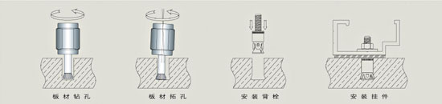
成孔及安装过程示意图
2）石材板成孔工艺及要求
①石材板成孔工艺：采用专用设备磨削柱状孔→拓孔→清孔

图1 石材板成孔剖面图
②石材板成孔尺寸控制要求见表5.1。
表5.1 石材板成孔尺寸控制要求(mm)
背 栓  型 号 | 背栓规格 | 钻孔直径dm  （允差+0.4～-0.2） | 拓孔直径dt  （允差±0.3） | 置入深度hz  （允差+0.4～-0.1） | 凹台直径dt  （允差±0.3）
 |  |  |  |  | 单切面背栓 | 双切面背栓
非旋进式背栓 | M6 | Ø11 | φ13.5 | 10、12、15、18、21 | -- | Ø 22
非旋进式背栓 | M8 | Ø 13 | φ15.5 | 15、18、21、25 | -- | Ø 22
旋进式背栓 | M6 | Ø 9.5 | φ11.5 | 10、12、15、18、21 | -- | Ø 22
旋进式背栓 | M8 | Ø 11 | φ13.5 | 15、18、21、25 | -- | Ø 22
注：h/（单切面背栓无）的厚度由石材厚度允许公差决定。
3）用专用石材背栓钻孔设备对石材板进行成孔作业，在石材板背面上下两边进行磨孔，孔位距边缘100㎜～180㎜；横向间距不宜大于600㎜。背栓钻孔设备切削孔转速最高为12000r／min，自动升频；设备使用与背栓型号、连接形式匹配的钻头，利用气压成孔技术进行磨孔、拓孔，对石材板不会造成损伤。石材板成孔后，对孔径、孔深、拓底孔进行检查（在拓孔成型以后，为了保证孔的深度和孔的大小能够 满足使用的要求，必须对孔进行检测，可以使用卡尺亦可以使用成孔测量器），合格后方能安装背栓。随着石材开孔技术的改进，使得开孔成本大大降低。
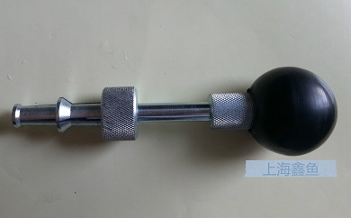
成孔测量器

4）石材板的背栓数量应符合表5.2。
表5.2 石材板与背栓的选择关系
单块石材的重量(㎏) | 石材厚度（㎜） | 背栓规格（㎜） | 背栓数量
＜100 | 20 | M6×9（旋进式） | 4
＜100 | 25 | M6×12（敲击式） | 4
＜100 | 30 | M6×15（敲击式） | 4
＞100 , ＜300 | 25 | M8×12（敲击式） | 4
＞100 , ＜300 | 30 | M8×15（敲击式） | 4
注：上表为常用规格，超规格的应通过具体计算确定。

5）背栓植入
安置工作台（台面放置合适的橡胶板）→放置已成孔的石材板→将背栓植入石材板孔中→完成背栓紧固→组件抗拉拔试验。
根据背栓型号确定背栓植入紧固方法，非旋进式背栓—使用专用工具击胀（抽拉）使胀管端扩张紧固；旋进式背栓—旋进螺栓使胀管端扩张紧固。
上海鑫鱼背栓专注背栓多年，国产知名背栓，供应产品比较全面，在背栓式石材干挂领域，众多大型石材干挂项目选择该品牌合作，同时在地铁，医院，学校，高铁等方面也较有的知名度。

5.2.6 石材板安装
1）建筑物为多层的石材幕墙安装：将组装完成的石板材按照从下到上、从左到右依次进行安装即可。先按幕墙面基准线仔细安装好底层第一皮石材板，且宜先完成窗洞口四周的石材板镶边。安装完每一楼层后，要注意调整垂直度误差，不要积累。

2）建筑物为高层的石材幕墙安装：将组装完成的石板材按照从上到下、从左到右依次进行安装即可。先按幕墙面基准线仔细安装顶层第一皮石材板，且宜先完成窗洞口四周的石材板镶边。安装完每一楼层后，要注意调整垂直度误差，不要积累。

3）安装节点图如下：
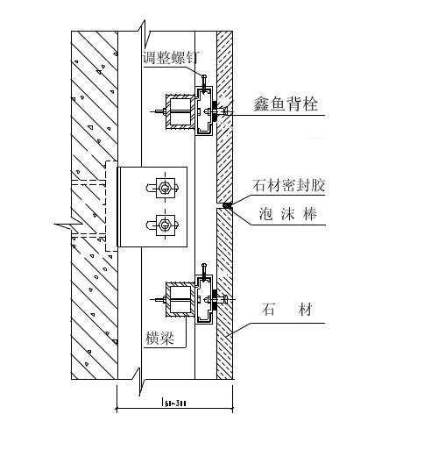
图2 背栓干挂石材幕墙纵剖面节点图

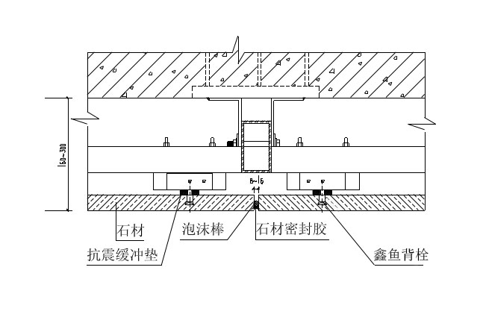

图3 背栓干挂石材幕墙横剖面节点图
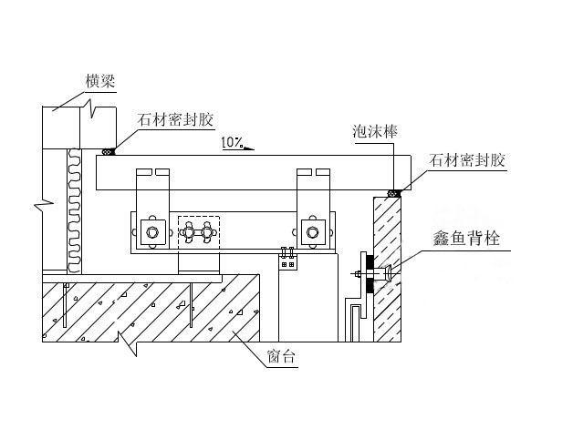

图4 背栓干挂石材幕墙窗台剖面节点图

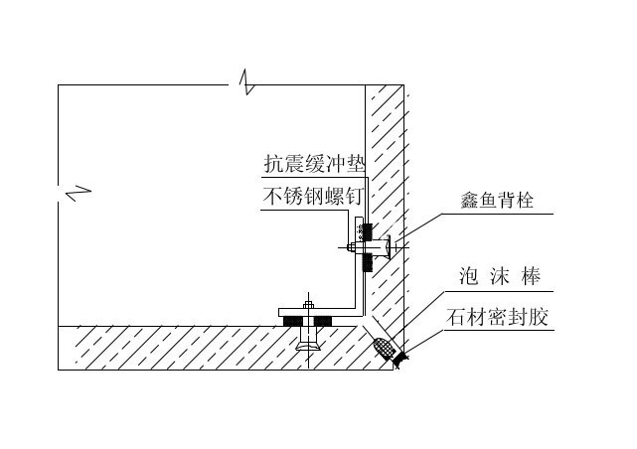

图5 背栓干挂石材幕墙转角剖面节点图

4）工程实例图片：
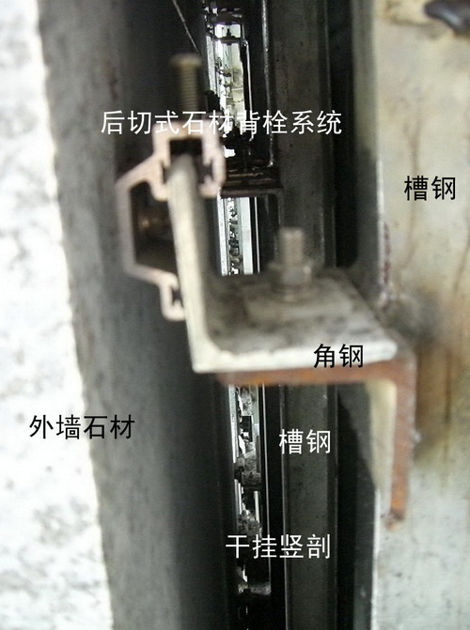
干挂竖剖图
5.2.7 石材板拼缝口处理
石材密封胶注胶前必须进行相溶性试验和耐污染试验，合格后方可使用；石材拼缝口密封处理分为敞缝式和密封式。根据设计和地区特点情况进行合理选择。
1）敞缝式密封处理是采用在石材拼缝内侧增加挡水片，防止雨水溅入，能较好地解决挡雨的问题。优点在于提高外墙饰面的美观，缺点在于不适合有热工性能要求的石材幕墙工程，适用范围受限。
2）密封式处理是对石材板拼缝进行注胶密封。优点在于适宜范围广，对有热工性能要求的建筑有利，缺点在于硅胶易发黄变质、沾尘污染等，影响外墙饰面的美观。
①为确保粘结质量, 注胶前清洁石材板拼缝口表面的灰尘、水、油污等物,并保持石材板拼缝干净、干燥；
②为确保拼缝注胶质量，注胶前用带有凸头的刮板填装泡沫棒，选用的泡沫棒直径应略大于胶缝宽度；
③为保证石材板面的洁净，注胶前用纸胶带沿缝隙两侧进行粘贴；
④嵌缝胶选用石材板专用硅酮密封胶,注胶温度应在5～40度范围内进行,注胶应尽量连续,胶缝均匀、密实、饱满,胶体不得产生气泡。若不慎将胶体沾在墙面上,应立即除去,并用清洁剂及时清除余胶。胶体厚度一般为缝宽的1/2,且不小于4mm，不得大于缝宽, 胶体太厚则容易使胶体受力时被拉断拉裂，造成密封和防渗漏失效；
⑤打完胶后要在表层固化前用刮板将胶缝刮为凹缝,胶面要光滑、圆润,不能有流坠、褶皱现象。胶缝修整完毕后应立即将两侧纸胶带撕掉,打胶操作业应避开阴雨,大风天气；
⑥注胶施工完后，用干净的棉质或脱绒白布倒上溶剂对胶缝两侧石材面进行清洁,禁止将白布入内沾取，溶剂为专用清洁剂或草酸。注意已完工作面的保护。
6.材料与设备
6.1 材料要求
6.1.1 石材幕墙工程所用材料的品种、规格、性能和等级，应符合设计要求及现行行业标准《金属与石材幕墙工程技术规范》 JGJ133－2001、《建筑幕墙》 GB/T 21086-2007、《钢结构工程质量检验标准》GB 50221的有关规定。
6.1.2 所用钢材必须是合格钢材，具有产品质量证明等相关完整资料。碳钢：型材、板材符合JISG3131规范，紧固件符合JISG3101规范；不锈钢：紧固件符合JISG4304规范，型材、板材应符合JISG4305规范；铝合金：连接件应符合《铝合金建筑型材》GT 5237。背栓、缓冲套应采用不低于304的不锈钢制品，背栓的质量必须经过有资质的检测机构进行检测，检测合格后方能使用。
6.1.3 石材板弯曲强度值（干燥和水饱和状态）≥8MPa，体积密度不小于2.56g/cm³；干燥压缩强度不小于100.0 MPa；吸水率应小于0.8%；石材板的技术要求应符合《天然花岗岩建筑板材》GB/T 18601-2001。
6.1.4 连接件选用不锈钢制品时，厚度≥3mm；连接件选用铝合金制品时，厚度≥4mm，根据具体计算选用T5或T6材质。
6.1.5 应选用含硅油少的中性硅酮密封材料，避免硅油渗透污染石材表面，避免非中性硅酮密封材料对石材产生腐蚀；
6.2 机具设备：后切背栓石材钻孔机、电焊机、型材切割机、台钻、角磨机、经纬仪、水平仪、钢直尺、塞尺、注胶枪、电锤、扳手、螺丝刀等，机具设备型号、数量根据工程具体需求配置。
7.质量控制
本工法严格按照《建筑装饰装修工程施工质量验收规范》GB 50210-2001、《金属与石材幕墙工程技术规范》JGJ 133-2001的要求执行。
7.1 石材板饰面无明显色差，石材板颜色和花纹协调一致，每平米石材板的表面质量和检验方法必须符合表7.1的相关规定。
项 目 | 质量要求 | 检验方法
裂缝、明显划伤和长度＞100的轻微划伤 | 不允许 | 观 察
长度≤100的轻微划伤 | ≤8条 | 用钢尺检查
擦伤总面积 | 不大于500mm² | 用钢尺检查
表7.1 每平米石材表面的质量和检验方法
注：石材花纹出现损坏为划伤。石材花纹出现模糊现象的为擦伤。

7.2 石材幕墙立柱、横梁安装质量控制必须符合表7.2的有关规定。
项 目 |  | 允许偏差（mm） | 检验方法
石材幕墙  立柱、横梁  安装偏差 | 宽度、高度≤30m | 10 | 经 纬 仪
石材幕墙  立柱、横梁  安装偏差 | 30m＜宽度、高度≤60m | 15 | 经 纬 仪
石材幕墙  立柱、横梁  安装偏差 | 60m＜宽度、高度≤90m | 20 | 经 纬 仪
石材幕墙  立柱、横梁  安装偏差 | 90m＜宽度、高度 | 25 | 经 纬 仪
表7.2 石材幕墙立柱、横梁的安装允许偏差和检验方法
7.3 石材板成孔质量控制必须符合表7.3的有关规定。
表7.3 石材板成孔允许偏差和检验方法
项 目 | 允许偏差(mm) | 检验方法
直孔孔径 | -0.2～+0.4 | 塞规检测仪、游标卡尺
锥形孔的口径 | ±0.3 | 塞规检测仪
孔轴线的垂直度 | ≤0.5 | 主轴承直角度测试仪
孔的同轴度 | ≤0.5 | 圆 度 仪
7.4 石材板安装质量控制必须符合表7.4的有关规定。
表7.4 石材板安装允许偏差和检验方法
项 目 |  | 允许偏差（mm） | 检验方法
竖缝及墙  面垂直缝 | 幕墙层高≤3m | 2 | 经 纬 仪
竖缝及墙  面垂直缝 | 幕墙层高＞3m | 3 | 经 纬 仪
幕墙水平度(层高) |  | 2 | 2m靠尺、钢板尺
竖线直线度(层高) |  | 2 | 2m靠尺、钢板尺
横缝直线度(层高) |  | 2 | 2m靠尺、钢板尺
拼缝宽度(与设计值比) |  | 1 | 卡 尺

7.5 石材幕墙安装质量控制必须符合表7.5的有关规定。
表7.5 石材幕墙安装允许偏差和检验方法
项次 | 项 目 |  | 允许偏差(mm) |  | 检验方法
项次 |  |  | 光 面 | 麻 面 | 检验方法
1 | 幕  墙  垂  直  度 | 幕墙高度≤30m | 10 |  | 用经纬仪检查
1 | 幕  墙  垂  直  度 | 30m＜幕墙高度≤60m | 15 |  | 用经纬仪检查
1 | 幕  墙  垂  直  度 | 60m＜幕墙高度≤90m | 20 |  | 用经纬仪检查
1 | 幕  墙  垂  直  度 | 幕墙高度＞90m | 25 |  | 用经纬仪检查
2 | 幕墙水平度 |  | 3 |  | 用水平仪检查
3 | 板材立面垂直度 |  | 3 |  | 用水平仪检查
4 | 板材上沿水平度 |  | 2 |  | 用1m水平尺和钢直尺检查
5 | 相邻板材板角错位 |  | 1 |  | 用钢直尺检查
6 | 幕墙表面平整度 |  | 2 | 3 | 用垂直检测尺检查
7 | 阳角方正 |  | 2 | 4 | 用直角检测尺检查
8 | 接缝直线度 |  | 3 | 4 | 拉5m线，不足5m拉通线，用钢直尺检查
9 | 接缝高低差 |  | 1 | -- | 用钢直尺检查或塞尺检查
10 | 接缝宽度 |  | 1 | 2 | 用钢直尺检查

7.6 劳动组织
根据工程项目规模、进度要求和工程技术的复杂程度来确定劳动组织，施工作业班组按照工艺主要流程分为骨架制作、安装班组和石材加工、安装班组。如：每500m²幕墙工程，劳动力组织为骨架制安6人，石材饰面板加工（含石材板成孔、背栓植入等）6人，石材饰面板安装、调平4人，拼缝注胶1人。
8.安全措施
8.1 作业人员进场前，必须学习现场的安全规定，进行安全技术交底；广泛宣传、教育作业人员牢固树立“安全第一”的思想，提高安全意识。必须穿防滑鞋，严禁赤脚等。
8.2 必须随时携带和使用安全帽和安全带，配备工具袋，严禁违章作业。
8.3 脚手板上的废弃物应及时清理，不得在窗台、栏杆上放置施工工具。
8.4 电焊工必须持证上岗。操作时必须戴绝缘手套和防护面罩。
8.5 在电焊作业时，必须设置接火斗，配置看火人员；各种防火工具必须齐全并随时可用，定期检查维修和更换。
8.6 施工现场临时用电采用TN-S系统，严格要求使用五芯电缆配电，系统采用“三级配电两级保护”，实行“一机、一闸、一漏、一箱”制度，配电箱进出线设在配电箱下端。严禁使用花钱、塑胶软线等。
8.7 电钻使用前应先检查电源是否符合要求，然后空转试运转，检查转动机构工作是否正常，接地保护是否良好，以免烧毁电动机或造成安全事故。
8.8 型材切割机使用前应先检查电源、电压是否符合切割机铭牌的要求，绝缘电阻、电缆线、地线等是否完好、可靠，切割机各连接部位有无松动情况等。
8.9 电锤打孔时，电锤的钻头必须垂直于工作面，要用手均匀按压电锤，连续送进，不准使钻头在孔眼内左右摆动，以免扭坏电锤。
8.10 在高层建筑幕墙安装与上部结构施工交叉作业时，结构施工层下方须架设挑出3m以上的防护装置。建筑在距地面3m左右，应搭设宽6m的水平安全网。
9.环保措施
9.1 石材钻孔机、切割机等机具的使用，尽量在市民非休息时刻进行作业，采取必要的防尘、降噪措施，减少对环境的影响。
9.2 对于生活和施工废水必须按相关规定进行收集和排放；对施工废弃物和生活垃圾及时进行分类堆放和收集，禁止乱丢弃。
9.3 现场材料必须按相关要求堆放，剩料严禁随意丢弃，易燃品应隔离堆放，确保施工安全。
9.4 对已污染的地面、路面及时进行清洁。
9.5 对进出场车辆进行卫生管理，必要时进行车厢覆盖、车轮冲洗等。
10.效益分析
10.1 社会效益
1）石材饰面板安装后，即可受力，在其周边施工作业不受影响，便于连续施工作业，有效提高了施工效率。
2）背栓钻孔设备利用气压成孔技术对石材板进行成孔作业，减少石材板的破损损耗。其可进行成批加工，精度好、效率高，大大加快了施工进度，且相对环保。
3）该工法特别适用于高层建筑和抗震建筑幕墙。使设计师的柔性构造连接设计意图能得到更好的体现，同时为设计师设计各类图形增加了设计空间，为设计师创造更美更好的作品提供有效的施工技术支持。
10.2 经济效益
1）背栓干挂石材幕墙具有较好的抗震性能、安全性能。便于维修、更换，降低维护、维修成本。
2）由于效率提高，该技术综合经济性能高，每1000m²幕墙比传统骨架幕墙节约成本约11500元。
3）技术性能比较详见表10.1。
表10.1 石材幕墙相关工艺的技术性能
干挂法的类型 | 优 点 | 不 足
钢销式干挂法 | 工艺简单、无需特殊工具 | 易发生力的传递，安全性差，不满足大(超大)规格的板材上墙，适用幕墙高度低（20m以内）,精度低、易破损，板材厚度较厚浪费资源，拆卸困难
短槽式干挂法 | 继承了钢销式的大部分优点，承载力较钢销式干挂法大 | 板材开槽易破损，抗拉强度差，精度低，板块之间相互影响，拆卸困难，传力路线长
通槽式干挂法 | 工艺简单、无需特殊工具，承载力较短槽式干挂法大 | 板材开槽易破损，开槽质量不易控制，需注胶调整而易污染石材饰面，可拆卸性差
背栓式干挂法 | 现场装配式作业、施工进度快，各板块独立承重、承载力较以上挂法大，抗震性能好，适宜各类建筑，可拆卸性佳、易维修 | 石材加工、安装人员技术水平要求较高

